Homilie – Sint-Hubertusviering (op de 32ste zondag door het jaar A) 12.11.2017
Wijsheid 6, 12-16 / Matteüs 25, 1-13

Heel wat mensen willen graag een beetje zicht hebben op wat er komen gaat. We vinden het nodig om van tevoren te weten hoe het weer zal zijn in de komende dagen, zodat we ons kunnen voorzien op regen of zon. Een feestzaal wordt al van minstens een jaar tevoren besproken voor een communiefeest of een huwelijk. We gaan langlopende leningen aan en berekenen hoe we die in twintig jaar kunnen afbetalen.
Heel wat mensen zouden het liefst heel hun leven willen voorprogrammeren om maar niets aan het toeval over te laten. En het is natuurlijk niet onverstandig om op mogelijk onverwachte dingen bedacht te zijn. Veel mensen spelen graag op zeker.

Maar dat alles is geen geloofshouding. Met het rijk der hemelen is het anders gesteld. Dat laat zich niet voorprogrammeren. Het rijk der hemelen verbergt heel wat onbekenden in zich. Jezus heeft er nooit een definitie van gegeven. Hij heeft het ons geschilderd in de vorm van parabels en vergelijkingen. Hij heeft ons stukjes van de puzzel gegeven, maar die passen niet zomaar lukraak bij elkaar. Je moet er naar zoeken. En veel van het rijk der hemelen is voor ons nog een geheim.

Vandaag hoorden we Jezus vertellen dat het rijk der hemelen lijkt op tien bruidsmeisjes die moeten wachten op de bruidegom. Een mooie vergelijking, want de wachttijd was niet voorgeprogrammeerd. En er was in die dagen ook geen gsm om te verwittigen in de trant van: ‘we vertrekken nu van huis, over een kwartiertje zijn we bij jullie’. Neen, die tien bruidsmeisjes hadden gewoon maar te wachten op de bruidegom zonder een idee te hebben hoe laat die zou arriveren. Dat viel niet te plannen. Want er werd in de tijd van Jezus in Palestina op de dag van het huwelijk nog volop onderhandeld over de bruidsschat die de bruidegom zou moeten betalen. Hoe mooier de bruid, hoe hoger de prijs en hoe meer er moest onderhandeld worden. In de parabel van Jezus moet het wel over een erg mooi bruidje gegaan zijn, want de bruidsmeisjes vallen bij het lange wachten in slaap. Pas midden in de nacht had de bruidegom zijn bruid veroverd.

Daarmee komen we aan de kern van het verhaal. Toen de bruidegom eindelijk kwam, merkten vijf van de meisjes dat ze te weinig olie overhadden om hun fakkels nog langer brandend te houden. Waarschijnlijk waren het de fakkels waarmee ze de feeststoet moesten begeleiden en waarmee ze een fakkeldans moesten uitvoeren. Die meisjes waren in alle staten: te weinig olie voor datgene waarvoor ze naar de bruiloft gekomen waren. Waarschijnlijk uren bezig geweest om zich mooi te maken, maar over het essentiële - die olie - hadden ze niet nagedacht.
Jezus ziet dit als een onbegrijpelijke nalatigheid, zelfs lichtzinnigheid. Met als gevolg: het grote feest van het koninkrijk der hemelen gaat aan deze vijf domme meisjes voorbij!

Het thema over die onverwachte komst van God in je leven komt in heel wat parabels en vertellingen van Jezus terug. Hij wil dat wij dat rijk der hemelen niet zomaar aan ons laten voorbijgaan. 'Dwaas', zegt Jezus op een andere plaats in het Lucasevangelie tegen die rijke boer met zijn volle schuren: 'Dwaas, nog deze nacht komt God het leven van je opeisen en wat moet je dan met al die voorzieningen die je getroffen hebt?' Jezus waarschuwt ons regelmatig dat wij ons dikwijls veel te druk maken over bijkomstigheden, maar te weinig oog hebben voor wat echt belangrijk is. Onze toekomst reikt verder dan het leven in déze wereld. Er is méér dan dit aardse leven. Jezus wijst ons erop dat ons leven groter is dan wat wij met het blote oog kunnen zien.

De evangelist gaat nog een stuk verder. Hij voegt aan die parabel van Jezus nog een extra vermaning toe: 'Weest dus waakzaam, want je kent dag noch uur!' De evangelist Matteüs voegt dat eraan toe vanuit een oprechte pastorale zorg. Zorg ervoor dat je ziel voorbereid is. Want God laat zich niet voorprogrammeren in het scenario van ons mensen. Hij past niet in de berekeningen van onze kalenders en agenda's. Hij komt onverwacht! Het is dus belangrijk om waakzaam te zijn, om nu al te werken aan het rijk der hemelen. Wij moeten niet proberen de komst van God voor te programmeren, maar wel onszelf zo programmeren dat Gods liefde nu al herkenbaar is.

Sommige mensen hebben daartoe wat hulp nodig. Ik denk aan de heilige Hubertus, de heilige rond wie we hier samen zijn. Geboren als zoon van een hertog, groeide hij op aan het hof van koning Pepijn. Mogelijk heeft hij daar zelfs onze Lierse heilige Gummarus ontmoet. Hubertus trouwde, maar zijn echtgenote stierf in het kraambed van hun eerste kind. Om zijn verdriet te vergeten stortte Hubertus zich in wereldse genoegens. Als hartstochtelijk jager zat hij met zijn honden achter een groot hert. Toen dat plots stilstond zag Hubertus in het gewei van dat hert een lichtend kruis. En een stem maande hem aan om bij alle dingen van deze wereld het eeuwig leven niet te vergeten. Hubertus verlaat het hof en schenkt zijn bezittingen aan de armen. En na een tijd als kluizenaar geleefd te hebben, wordt hij de opvolger van bisschop Lambertus van Maastricht. Hubertus zal later de bisschopszetel verplaatsen naar Luik.

Hubertus is geliefd geworden als patroon van de jagers, deels omwille van het verhaal over het hert met het kruis in zijn gewei, deels omdat hij bisschop en prediker was in de Ardennen. Uiteindelijk wil dit Hubertusverhaal ons duidelijk maken dat het er niet om gaat een machtig hert neer te leggen en met die buit eer te halen, hoezeer jagers daar waarschijnlijk van dromen. Het gaat om iets anders, om het eigenlijke doel dat ik moet najagen. Het kruis in het gewei van dat hert is de uitdrukking van de onvoorwaardelijke liefde van God. Het doel van ons leven – en we kunnen dat niet voorprogrammeren – bestaat erin dat ik de liefde van God ervaar en daardoor uitgenodigd word om ook mijn medemensen lief te hebben.
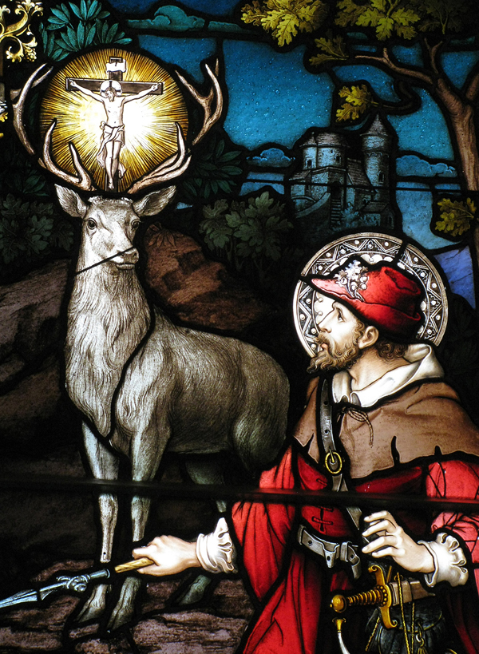
Zoals een jager een bepaald doel voor ogen heeft, daar waakzaam voor is, worden wij vanuit de parabel van die vijf wijze en vijf dwaze meisjes én vanuit de figuur van Hubertus uitgenodigd om gelovig en waakzaam in het leven te staan. Mag de heilige Hubertus ons daartoe inspireren.

Afbeelding:

Sint-Hubertus, St. Patrick-basiliek Ottawa

Jan Verheyen – Lier.
Sint-Hubertusviering – 12.11.2017
(Inspiratie: o.a. Dr. Rob G.A. Kurvers, In het voetspoor van de Messias. Preken voor het jaar A, Berne Media 2016

